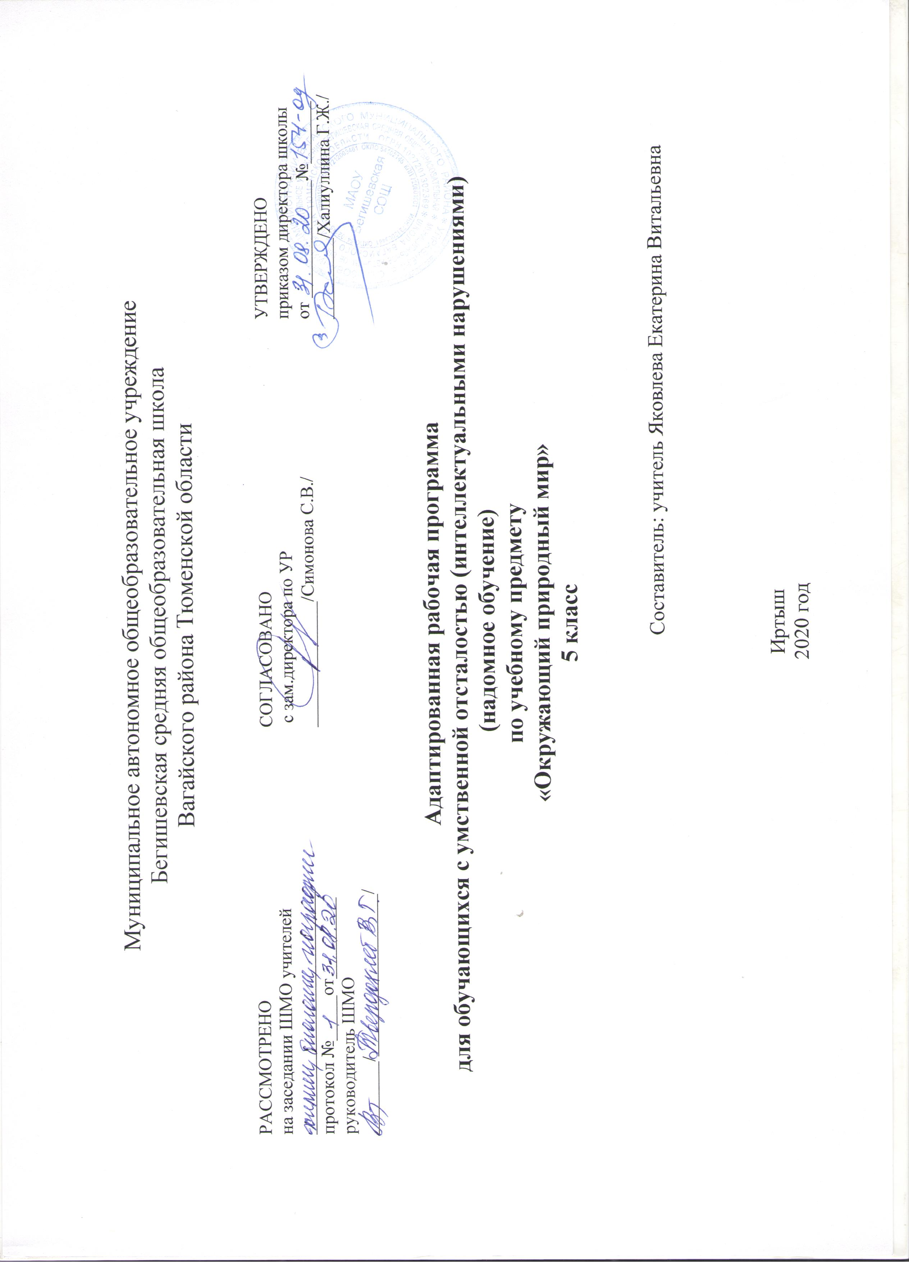

1.Пояснительная записка.
Рабочая программа по предмету «Окружающий природный мир» разработана на основе следующих документов:
-Федеральный государственный образовательный стандарт образования обучающихся с умственной отсталостью (интеллектуальными нарушениями) от 19.12.2014 г. № 1599.
-Адаптированная основная общеобразовательная программа образования обучающихся с умственной отсталостью (интеллектуальными нарушениями) вариант 2.
Важным аспектом обучения детей с умеренной, тяжелой, глубокой умственной отсталостью и с ТМНР является расширение представлений об окружающем природном мире. Подобранный программный материал по предмету «Окружающий природный мир» рассчитан на формирование у обучающегося представлений о природе, её многообразии, о взаимосвязи живой, неживой природы и человека.
Цель обучения – формирование представлений о живой и неживой природе, о взаимодействии человека с природой, бережного отношения к природе.
Основными задачами программы являются:
- формирование представлений об объектах и явлениях неживой природы,
- формирование временных представлений,
- формирование представлений о растительном и животном мире.
2.Общая характеристика предмета.
Важным аспектом обучения детей с интеллектуальными нарушениями является расширение представлений об окружающем их природном мире. Подобранный программный материал по предмету «Окружающий природный мир» рассчитан на формирование у обучающихся представлений о природе, её многообразии, о взаимосвязи живой, неживой природы и человека.
Для обучения создаются такие условия, которые дают возможность каждому ребенку работать в доступном темпе, проявляя возможную самостоятельность. Учитель подбирает материал по объему и компонует по степени сложности, исходя из особенностей развития каждого ребенка.
В процессе урока учитель использует различные виды деятельности: игровую (сюжетно-ролевую, дидактическую, театрализованную, подвижную игру), элементарную трудовую (хозяйственно-бытовой и ручной труд), конструктивную, изобразительную (лепка, рисование, аппликация), которые будут способствовать расширению, повторению и закреплению представлений.
Дидактический материал подобран в соответствии с содержанием и задачами урока-занятия, с учетом уровня развития детей.
3.Описание места учебного предмета в учебном плане.
Предмет «Окружающий природный мир» входит в предметную область «Окружающий мир» и рассчитан на 2 часа в неделю (68 часов в год).

Учебный план
Предмет | Количество часов в неделю | 1ч | 2ч | 3ч | 4ч | год
Окружающий природный мир | 2 | 16 | 16 | 20 | 16 | 68
4.Планируемые предметные и личностные результаты.
1.Ожидаемые предметные результаты
Основным ожидаемым результатом освоения обучающимися АООП является развитие жизненной компетенции, позволяющей достичь максимальной самостоятельности (в соответствии с их психическими и физическими возможностями) в решении повседневных жизненных задач, включение в жизнь общества через индивидуальное поэтапное и планомерное расширение жизненного опыта и повседневных социальных контактов.
1) Представления о явлениях и объектах неживой природы, смене времен года и соответствующих сезонных изменениях в природе, умение адаптироваться к конкретным природным и климатическим условиям.
- Интерес к объектам и явлениям неживой природы.
- Представления об объектах неживой природы (вода, воздух, земля, лес, луг, река, др.)
- Представления о временах года, характерных признаках времен года, погодных изменениях, их влиянии на жизнь человека.
- Умение учитывать изменения в окружающей среде для выполнения правил жизнедеятельности, охраны здоровья.
2) Представления о животном и растительном мире, их значении в жизни человека.
- Интерес к объектам живой природы.
- Представления о животном и растительном мире (растения, животные, их виды, понятия «полезные» - «вредные», «дикие» - «домашние» и др.).
- Опыт заботливого и бережного отношения к растениям и животным, ухода за ними.
- Умение соблюдать правила безопасного поведения в природе (в лесу, у реки и др.).
3) Элементарные представления о течении времени.
- Умение различать части суток, дни недели, месяцы, их соотнесение с временем года.
- Представления о течении времени: смена событий дня, суток, в течение недели и т.д.
2.Ожидаемые личностные результаты
- основы персональной идентичности, осознание своей принадлежности к определенному полу, осознание себя как «Я»
- развитие этических чувств, доброжелательности и эмоционально-нравственной отзывчивости, понимания и сопереживания чувствам других людей
- наличие мотивации к труду, работе на результат
- формирование социально ориентированного взгляда на окружающий мир в его органичном единстве и разнообразии природной и социальной частей
- развитие навыков сотрудничества с взрослыми и сверстниками в разных социальных ситуациях, умения не создавать конфликтов и находить выходы из спорных ситуаций
3.Планируемые результаты сформированности базовых учебных действий.
- - принимать цели и произвольно включаться в деятельность;
- - следовать предложенному плану и работать в нужном темпе;
- - фиксирует взгляд на изображении;
- - фиксирует взгляд на экране монитора.
- - понимает инструкцию по пиктограммам;
- - выполняет стереотипную инструкцию (отрабатываемая с конкретным учеником);
- - Формирование умения ориентироваться в режиме дня,
- - выполняет действие способом рука-в-руке;
- - способен удерживать произвольное внимание на выполнении посильного задания 3-4 мин.
- - при организующей, направляющей помощи способен выполнить посильное задание от начала до конца.
5.Содержание учебного предмета.
Программа представлена следующими разделами:
- «Животный мир»,
- «Растительный мир»,
- «Временные представления»,
- «Объекты неживой природы».
Формы организации учебных занятий
-индивидуальная форма обучения (организация самостоятельной работы)
Виды уроков:
- традиционные,
- нетрадиционные.
Основные виды учебной деятельности
- Слушание объяснений учителя.
- Выполнение заданий по разграничению понятий.
- Наблюдение за демонстрациями учителя.
- Наблюдение
- Просмотр учебных фильмов.
- Работа с раздаточным материалом.
6.Материально – техническое обеспечение.
Материально-техническое обеспечение предмета включает: объекты природы: камни, почва, семена, комнатные растения и другие образцы природного материала (в т.ч. собранного вместе с детьми в ходе экскурсий); наглядный изобразительный материал (видео, фотографии, рисунки для демонстрации обучающимся); муляжи овощей, фруктов; пиктограммы с изображениями действий, операций по уходу за растениями, животными; различные календари; изображения сезонных изменений в природе; рабочие тетради с различными объектами природы для раскрашивания, вырезания, наклеивания и другой материал; обучающие компьютерные программы, способствующие формированию у детей доступных представлений о природе; аудио- и видеоматериалы; живой уголок, аквариум, огород, теплица и др.

